Документ предоставлен КонсультантПлюс
Приказ комитета государственной охраны объектов культурного наследия Волгоградской обл. от 18.12.2018 N 259 "Об утверждении границ и режима использования территории объекта культурного наследия регионального значения "Жилой дом (Облздравотдел)", расположенного по адресу: г. Волгоград, ул. им. В.И. Ленина, 15"

КОМИТЕТ ГОСУДАРСТВЕННОЙ ОХРАНЫ ОБЪЕКТОВ
КУЛЬТУРНОГО НАСЛЕДИЯ ВОЛГОГРАДСКОЙ ОБЛАСТИ

ПРИКАЗ
от 18 декабря 2018 г. N 259

ОБ УТВЕРЖДЕНИИ ГРАНИЦ И РЕЖИМА ИСПОЛЬЗОВАНИЯ ТЕРРИТОРИИ
ОБЪЕКТА КУЛЬТУРНОГО НАСЛЕДИЯ РЕГИОНАЛЬНОГО ЗНАЧЕНИЯ "ЖИЛОЙ
ДОМ (ОБЛЗДРАВОТДЕЛ)", РАСПОЛОЖЕННОГО ПО АДРЕСУ:
Г. ВОЛГОГРАД, УЛ. ИМ. В.И. ЛЕНИНА, 15

В соответствии со статьей 3.1, пунктом 2 статьи 33 Федерального закона от 25 июня 2002 г. N 73-ФЗ "Об объектах культурного наследия (памятниках истории и культуры) народов Российской Федерации", пунктом 8 требований к составлению проектов границ территорий объектов культурного наследия, утвержденных приказом Министерства культуры Российской Федерации от 04 июня 2015 г. N 1745, Положением о комитете государственной охраны объектов культурного наследия Волгоградской области, утвержденным постановлением Администрации Волгоградской области от 19 декабря 2016 г. N 697-п, приказываю:
1. Утвердить границы территории объекта культурного наследия регионального значения "Жилой дом (Облздравотдел)", расположенного по адресу: г. Волгоград, ул. им. В.И. Ленина, 15, согласно приложениям 1 - 2.
2. Утвердить режимы использования территории объекта культурного наследия регионального значения "Жилой дом (Облздравотдел)", расположенного по адресу: г. Волгоград, ул. им. В.И. Ленина, 15, согласно приложению 3.
3. Настоящий приказ вступает в силу со дня его подписания и подлежит официальному опубликованию.

Председатель комитета
А.В.ЛОМОВ

Приложение 1
к приказу
комитета государственной
охраны объектов
культурного наследия
Волгоградской области
от 18.12.2018 N 259

СХЕМА
ГРАНИЦ ТЕРРИТОРИИ ОБЪЕКТА КУЛЬТУРНОГО НАСЛЕДИЯ РЕГИОНАЛЬНОГО
ЗНАЧЕНИЯ "ЖИЛОЙ ДОМ (ОБЛЗДРАВОТДЕЛ)", РАСПОЛОЖЕННОГО
ПО АДРЕСУ: Г. ВОЛГОГРАД, УЛ. ИМ. В.И. ЛЕНИНА, 15

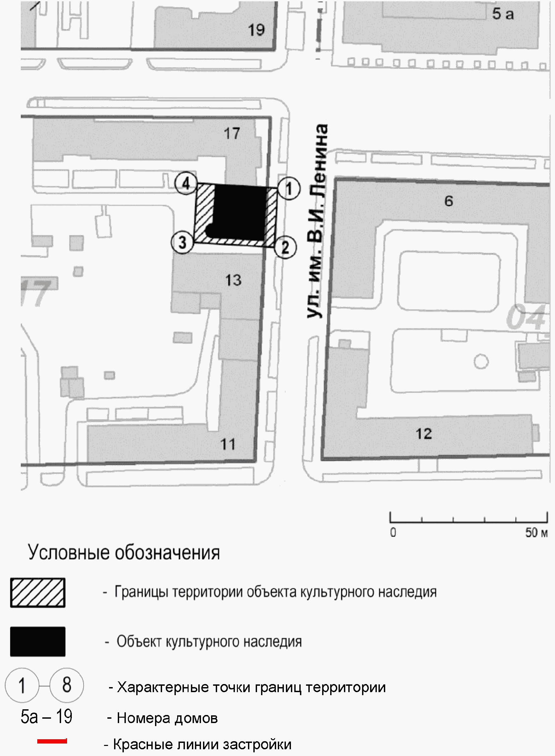

Приложение 2
к приказу
комитета государственной
охраны объектов
культурного наследия
Волгоградской области
от 18.12.2018 N 259

ПЕРЕЧЕНЬ
КООРДИНАТ ХАРАКТЕРНЫХ ТОЧЕК ГРАНИЦ ТЕРРИТОРИИ ОБЪЕКТА
КУЛЬТУРНОГО НАСЛЕДИЯ РЕГИОНАЛЬНОГО ЗНАЧЕНИЯ "ЖИЛОЙ ДОМ
(ОБЛЗДРАВОТДЕЛ)", РАСПОЛОЖЕННОГО ПО АДРЕСУ: Г. ВОЛГОГРАД,
УЛ. ИМ. В.И. ЛЕНИНА, 15

Система координат: местная г. Волгоград

Номер характерной точки | Дирекционные углы (град., мин., сек.) | Длина линии | Х | Y
1 |  |  | -377,65 | 81,3
 | 137°35'16" | 18,64
2 |  |  | -391,41 | 93,87
 | 228°11'29" | 25,53
3 |  |  | -408,43 | 74,84
 | 317°33'38" | 18,36
4 |  |  | -394,88 | 62,45
 | 47°34'15" | 25,54
1 |  |  | -377,65 | 81,3

Система координат: WGS 84

Номер характерной точки | N | Е
1 | 48°42'23,11" | 44°30'41,45"
2 | 48°42'22,67" | 44°30'42,06"
3 | 48°42'22,12" | 44°30'41,13"
4 | 48°42'22,56" | 44°30'40,53"

Приложение 3
к приказу
комитета государственной
охраны объектов
культурного наследия
Волгоградской области
от 18.12.2018 N 259

РЕЖИМ ИСПОЛЬЗОВАНИЯ ТЕРРИТОРИИ ОБЪЕКТА КУЛЬТУРНОГО НАСЛЕДИЯ
РЕГИОНАЛЬНОГО ЗНАЧЕНИЯ "ЖИЛОЙ ДОМ (ОБЛЗДРАВОТДЕЛ)",
РАСПОЛОЖЕННОГО ПО АДРЕСУ: Г. ВОЛГОГРАД,
УЛ. ИМ. В.И. ЛЕНИНА, 15

В границах территории объекта культурного наследия регионального значения "Жилой дом (Облздравотдел)", расположенного по адресу: г. Волгоград, ул. им. В.И. Ленина, 15, запрещается строительство объектов капитального строительства и увеличение объемно-пространственных характеристик существующих объектов капитального строительства, а также проведение земляных, строительных, мелиоративных и иных работ, за исключением:
работ по сохранению объекта культурного наследия или его отдельных элементов, сохранению историко-градостроительной или природной среды объекта культурного наследия;
прокладки подземных сетей инженерно-технического обеспечения, осуществляемой на основании проектов проведения таких работ, содержащих разделы об обеспечении сохранности объекта культурного наследия, согласованные органом исполнительной власти Волгоградской области, уполномоченным в сфере сохранения, использования, популяризации и государственной охраны объектов культурного наследия (далее - согласованный раздел об обеспечении сохранности);
реконструкции сетей инженерно-технического обеспечения, которая осуществляется на основании проектов проведения таких работ, содержащих согласованные разделы об обеспечении сохранности;
ремонта сетей инженерно-технического обеспечения;
работ по благоустройству территории объекта культурного наследия, которые осуществляются на основании проектов проведения таких работ, содержащих согласованные разделы об обеспечении сохранности;
научно-исследовательских и изыскательских работ, в том числе по изучению культурного слоя;
размещения наружной рекламы, содержащей исключительно информацию о проводимых на объектах культурного наследия и их территориях театрально-зрелищных, культурно-просветительных и зрелищно-развлекательных мероприятиях или исключительно информацию об указанных мероприятиях и одновременное упоминание об определенном лице как о спонсоре данного мероприятия, при условии, если такому упоминанию отведено не более чем десять процентов рекламной площади (пространства).

